08-09-2026

Recopilación de lo sistemas de recepción que generan divergencia de información

La idea es identificar en el estado del arte los tipos de RX del lado del usuario que han sido propuestos en el ESTADO DEL ARTE a fin de recopilar las propuestas actuales, compararlas e incluirlas en el “virtual testbed”.

Por lo pronto he identificado dos categorias de sistemas receptores que pueden generar diversidad: rotativos y estáticos.

Categoria 1: Sistemas Rotativos en el Receptor

Z. Wang, 2024, “Design and Performance Analysis for Indoor Visible Light Positioning With Single LED and Single-Tilted-Rotatable PD”

Resumen: Estimación de posición 2D, Sistema rotativo, considerando refelxiones de primer orden, estudio del CRLB para elegir el angulo de inclinación y numero de muestras por rotación. Respecto al método de estimación 2D: LS, GWO, IGWO. Se realizo en SIMULACIÓN (CDF_90%= 11cm, testbed: 5 x 5 x 3 m) y EXPERIMENTAL (APE = 0.9cm , 50 cm x 50 cm x 30 cm)

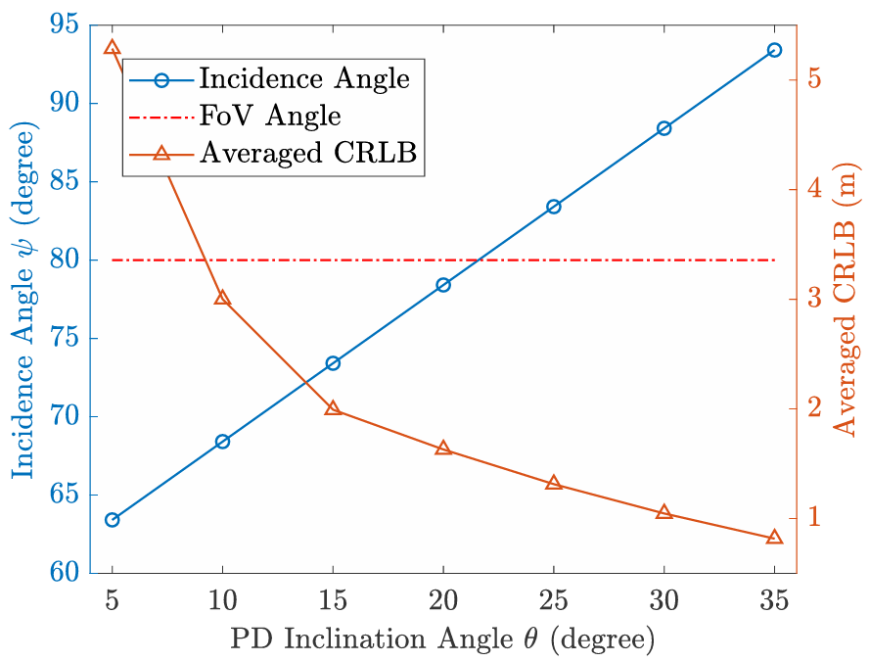
Figura: Angulo de incidencia en la posición 2D más lejana. Trade-off entre aumentar el angulo (más información) para disminuir el error vs. angulo de incidencia dentro del FOV (relacionado a la cobertura)

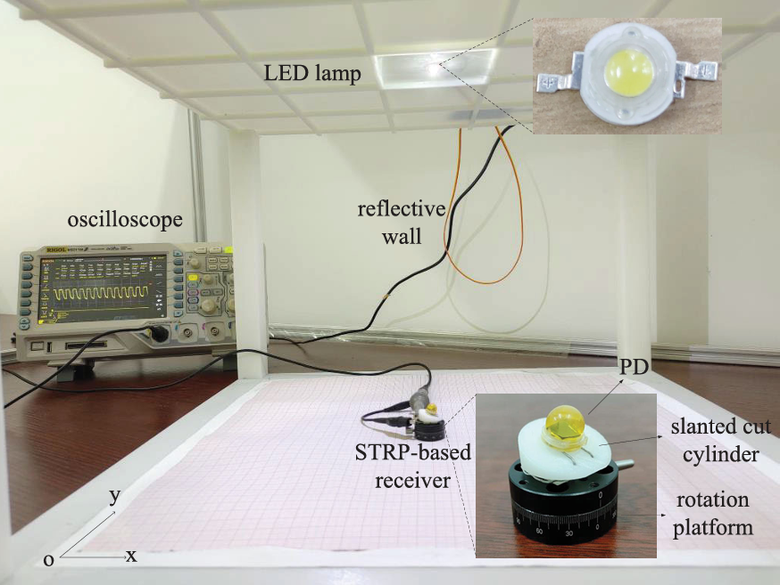

R. Liu, 2022, “Machine Learning Based Visible Light Indoor Positioning With Single-LED and Single Rotatable Photo Detector”

Resumen: Estimación en 2D, sistema rotativo, reflexiones de primer orden. No deriba el CRLB. Método de estimación: (1) Rotatable Positioning Model RSS + geometría (2) Machin learning (entrenado con data simulada: 5929 sets) Random-Forest (clasification de regiones: Interior, Wall, corner) + ELM (neural network). Resultados: Simulacion (4m x 4m x 3.1m) con el metodo (1) 12cm y con metodo (2) APE: 1.74cm. Con longitud=10cm.

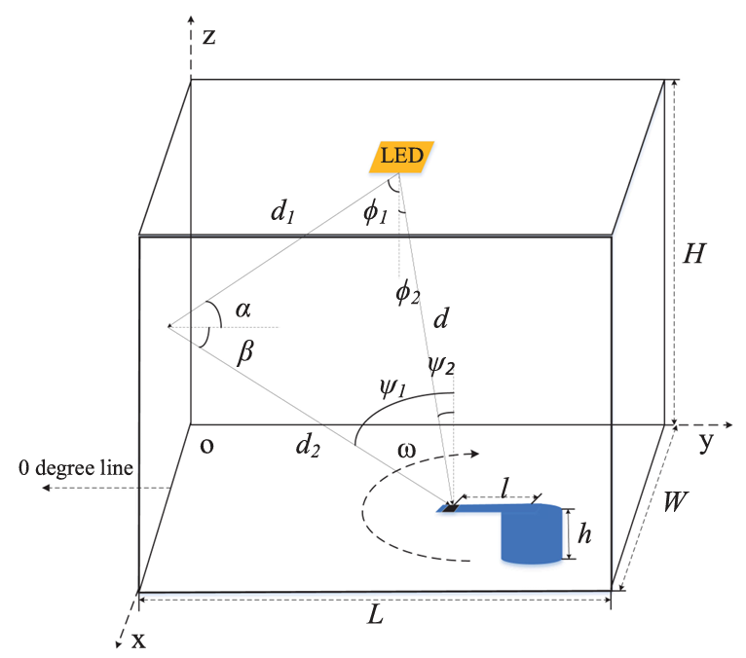

H. Shi, 2025, “Visible Light Positioning Using a Single LED and a Single Rotatable Photodetector”

Resumen: Estimación en 2D. Completan el estudio de (Liu,2022): Derivan el CRLB que fatlaba y estudian el tamaño de la varilla y angulos de rotación. Metodo de posicioanmiento: LS. Resultados: Diseño: N=4, longitud=20cm. Simulacion: (testbed: 5x5x4) APE=2.52cm. Experimental: APE=4.96cm (Testbed=50cm x 50cm).

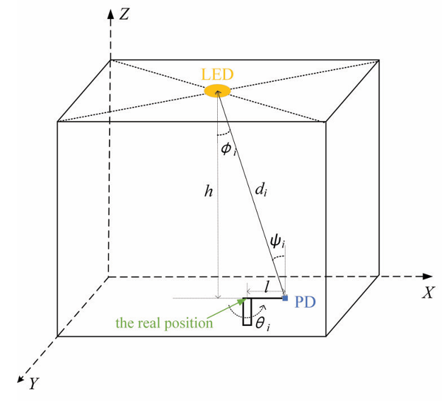
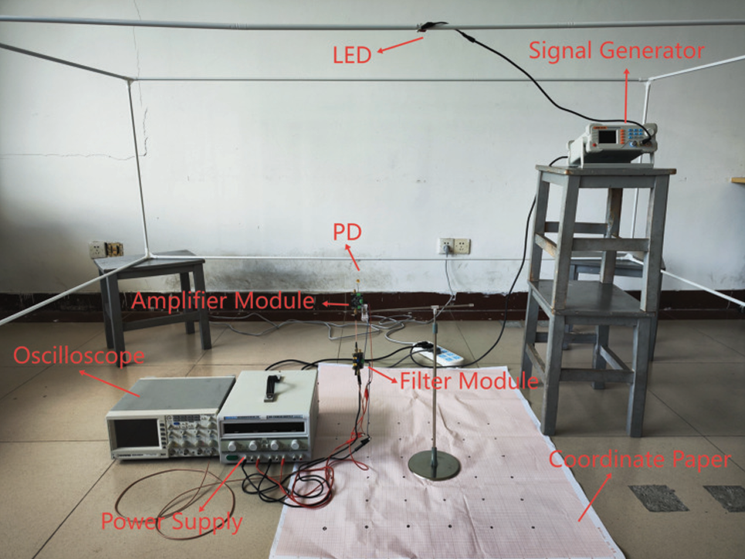

Categoria 2: Sistemas Estaticos en el Receptor

S. Ma, 2024, “Centimeter-Level 3-D Mobile Online Visible Light Positioning System With Single LED Lamp”

Resumen: Estimación en 3D. Método de estimación: Nonlinear least squares (NLS), sequential quadratic programming (SQP) (b) deep learning. Results: DL: 1.77cm.

Parametros: A_PD 1cm x1cm.

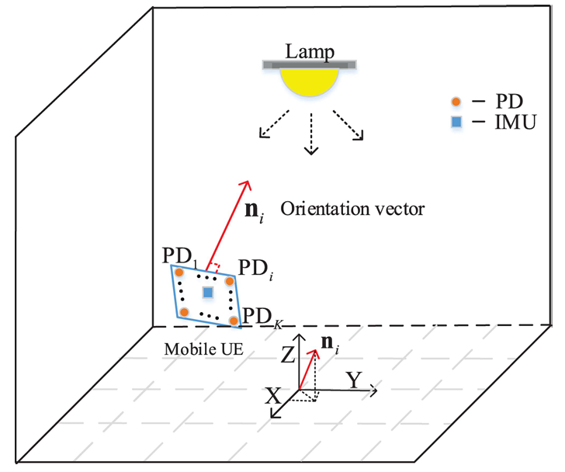
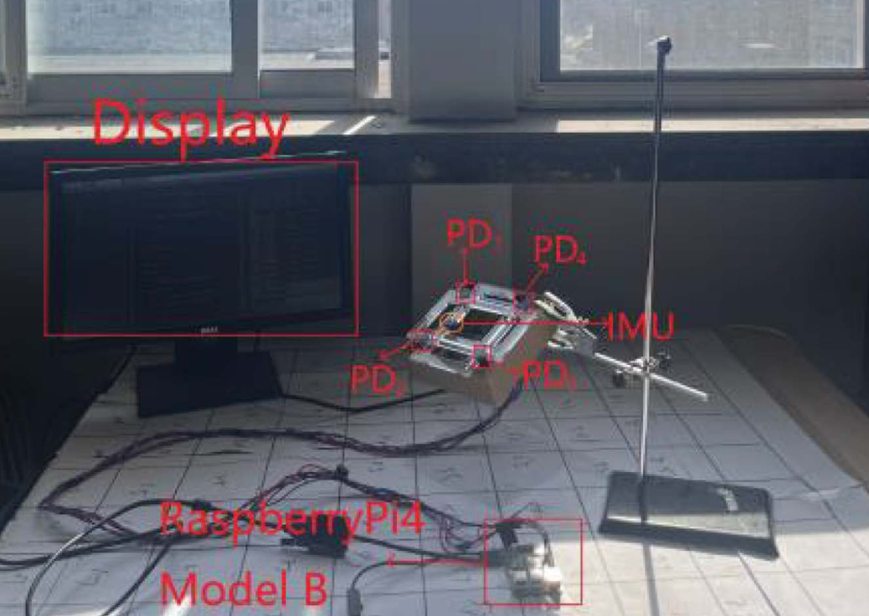

Resumen de sistemas:

Rotatables:

Z. Wang, 2024: Single Tilted-Rotatable PD (STRP)

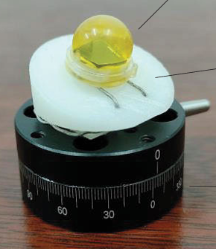

R. Liu, 2022; H. Shi, 2025: Single Rotatable PD (SRP)

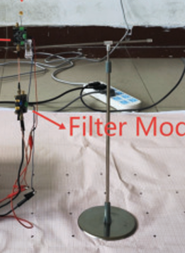

Estáticos:

S. Ma, 2024: Arreglo de 4 PD

